Elsa Beskows sagovärld på Junibacken
Höstens stora temautställning på Junibacken heter Elsa Beskows sagovärld på Junibacken, och invigs torsdag 6 november.

Beskows bilder dominerade bilderbokskonsten under närmare 50 år och som en av Sveriges mest kända barnboksförfattarinna och illustratör har Elsa Beskow dessutom varit en förebild och inspirationskälla för många. Hennes böcker är väl representerade på flera olika språk.
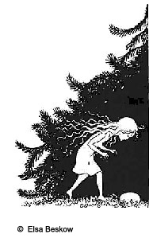
I utställningen kan man vandra runt i Puttes blåbärsskog, kika in i Hattstugan, fika på Grodcaféet och rida på en jättelik fladdermus. Liksom tidigare är teater en stor del av utställningen och i Solägget och höga C får man bekanta sig med en rad figurer ur Elsa Beskows mest älskade böcker.
I Elsa Beskows sagovärld på Junibacken visas inslag från nio av Elsa Beskows mest älskade böcker: ABC-resan, Blomsterfesten i täppan, Hattstugan, Ocke, Nutta och Pillerill, Olles skidfärd, Puttes äventyr i blåbärsskogen, Sagan om den nyfikna abborren, Solägget och Tomtebobarnen.
Utställningen är ett samarbete mellan Junibacken och Bonnier Carlsen.
För mer information om utställningen kontakta Maria Reuterskiöld, tel 08-587 230 78 eller maria@junibacken.se.

Vänliga hälsningar
Helena Martin
PR/informationsansvarig

Bonnierförlagens marknadsavdelning
Bonnier Carlsen
Tel: 08-696 89 67
helena.martin@carlsen.bonnier.se

